Итак, для обучения шахматам посредством Skype нам необходимо установить программу «Шахматная Планета». Для того, чтобы сделать это, Вам необходимо перейти по этой ссылке: http://chessplanet.ru/. После чего Вы увидите следующую страницу, где в разделе «Игровая зона» кликаем «Скачать».
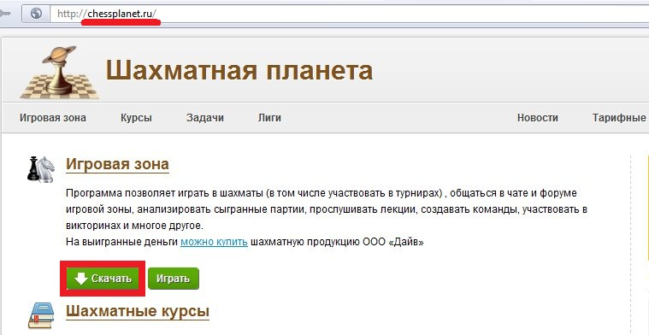
После того, как файл скачается, открываем иконку «Шахматная Планета» (по умолчанию она скачивается на рабочий стол) и нажимаем на кнопку «Регистрация», после чего перед Вами появится следующее окно:
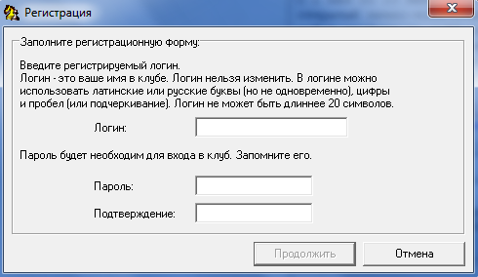
Придумываем оригинальный логин и пароль, вводим в соответствующие поля, жмем «Продолжить». 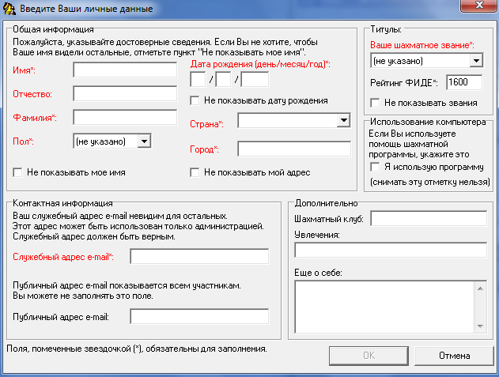
Заполняем все красные поля и по желанию – все остальные. После чего кликаем «ОК». И теперь уже мы попадаем в саму программу.
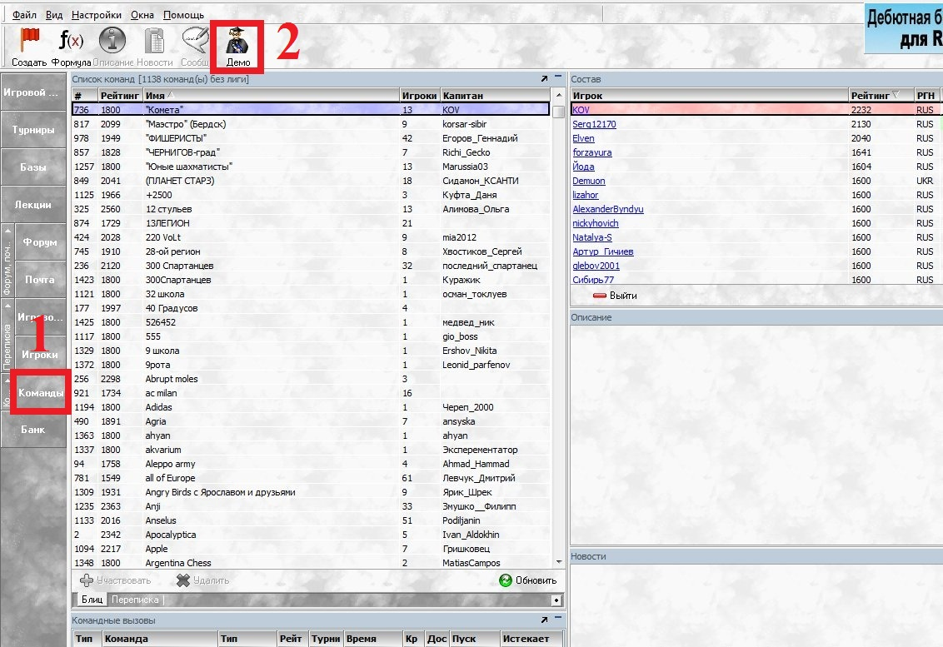
После этого тренер свяжется с вами в Skype и примет в свою команду. Вам нужно только принять приглашение, зайдя во вкладку «Команды» (1 на рисунке). В дальнейшем нажимаем «Команды», слева сверху кликаем кнопку «Демо» (2 на рисунке) и попадем в лекцию, где видим шахматную доску. По ней перемещаются фигуры, тренер объясняет и показывает, а Вы видите всё это на своём экране.
